Convertir MP4 en WebM avec VLC
Voici comment convertir de grandes vidéos MP4 au format WebM avec VLC Media Player :

Pré-requis

Première étape
Exécutez VLC Media Player

Autres étapes
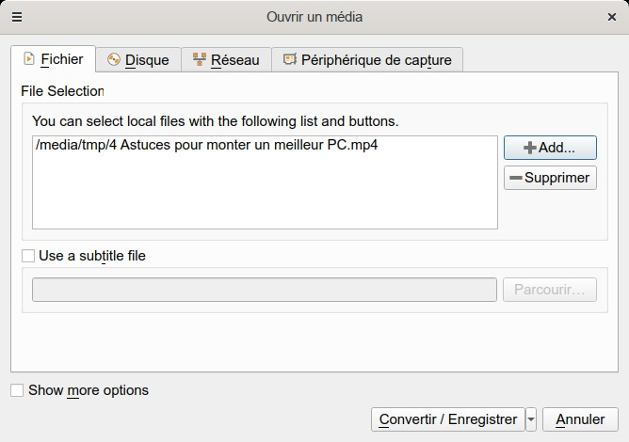
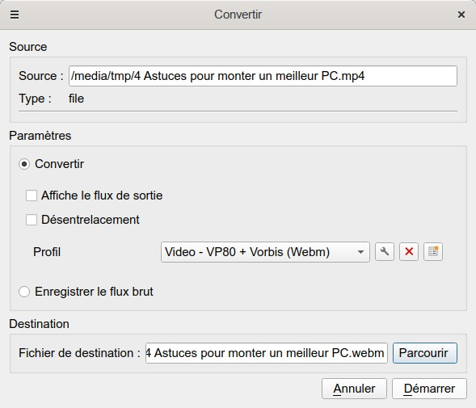
Menu Média → Convertir / Enregistrer :Sélectionnez la vidéo MP4 à convertir (bouton Add…)Choisissez Convertir dans la liste Convertir / Enregistrer en basFenêtre Convertir :Profil (dans paramètres) : Video - VP80 + Vorbis (Webm)Fichier de destination : cliquez sur Parcourir pour donner son emplacement et son nomCliquez Démarrer pour lancer la conversion de MP4 en WebM.

Conclusion

Problèmes connus

Voir aussi
(fr) Comment convertir MP4 en WebM avec Free WebM Converter

Basé sur « Comment convertir MP4 en WebM avec Free WebM Converter » par Kenny Kévin.

